**第十五六章 配置管理和标准化**

**第十五章 文档与配置管理**

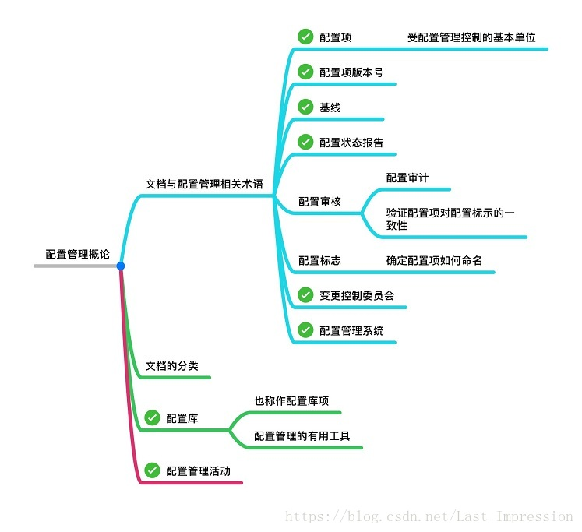

**1.文档的分类**  
**按重要性和质量要求：**非正式文档和正式文档  
**按项目周期角度：**开发文档，管理文档，产品文档  
**具体分为14类：**可行性研究报告，项目开发计划，软件需求说明书，概要设计说明书，详细设计说明书，数据库设计说明书，用户手册，操作手册，模块开发卷宗，测试计划，测试分析报告，开发进度月报，项目开发总结报告。  
**开发文档：**描述开发过程本身。包括：可行性研究，项目任务书，需求，功能，设计的规格说明，开发计划，测试计划，质量保证计划，安全和测试信息。开发计划，质量保证计划属于开发文档，不是管理文档。  
**产品文档：**包括培训手册，用户指南，软件支持手册，产品手册和信息广告。  
**管理文档：**记录项目管理的信息。包括开发阶段的进度和进度变更的记录，软件变更情况的记录，相对于开发的判定记录。职责定义。  
**文档规范化管理主要体现在：**文档书写规范，图表编号规则，文档目录编写标准，文档管理制度。  
**软件文档的作用：**管理依据，任务之间联系的凭证，质量保证培训与参考；软件维护支持，历史档案。  
文档归档的目的是便于查找和使用。软件文档应该在开发过程每个阶段结束后及时归档。文档归档应该满足的条件：  
1.归档的文档应该是经过鉴定或评审的；  
2.文档签署完整成套格式统一  
3.印刷本打印本以及各种报告应装订成册  
**文档的核心目的：**就是起沟通作用。  
**文档评审分：**需求评审和设计评审。  
**需求评审：**进一步确认开发者和设计者已了解用户要求什么，及用户从开发者一方了解某些限制和约束。它产生一个被认可的需求规格说明。  
**设计评审：**根据生产需求规格说明书设计的内容。  
**有效文档策略的基本条件：**  
1.文档需要覆盖整个软件生命周期  
2.文档应该是可管理的  
3.文档应该适合于它的读者  
4.文档效应贯穿始终  
5.文档标准应被标示和使用  
6.应该规定支持工具

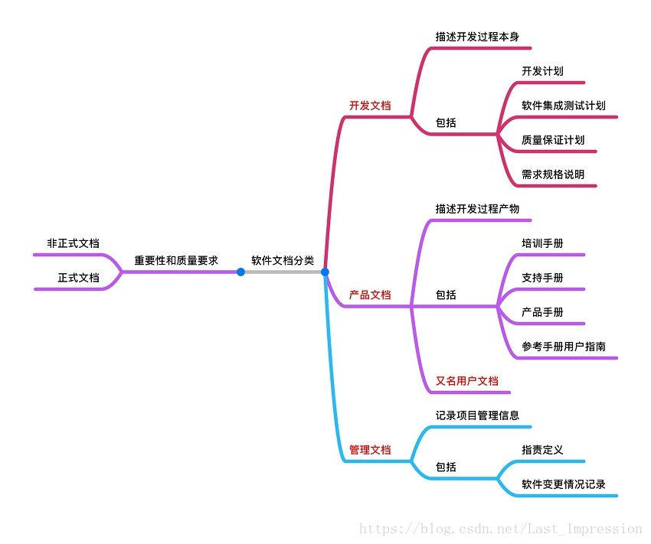

**2.文档与配置管理的相关术语，如配置项，基线，配置状态报告，CCB配置控制委员会等。**  
**配置管理概述：**  
配置管理指一套管理软件开发和软件维护以及各种中间软件产品的方法和规则。它的主要思想具体体现在版本控制，版本控制注意功能是追踪变更。软件配置管理是在贯穿整个生命周期中建立和维护项目产品的完整性。  
配置管理主要解决下面三个问题：多重维护的问题，同时修改的问题，丢失版本或未知版本。  
**配置管理的六个主要活动：**制定配置管理计划，配置标识，配置控制，配置状态报告，配置审计，发布管理和交付。  
**配置管理中变更的原因（6项）**：计划，定义有误；项目执行有偏差；外部环境的改变；客户新的需要；为了应对紧急的事件。

**配置管理计划**：目的是为了便于CMO按计划开展配置管理工作，并保持配置管理工作的一致性。进行配置管理的第一步是：建立并维护配置管理的组织方针。配置管理计划由配置管理员制定，配置控制委员会负责审批。  
**配置管理计划的主要内容：**  
1.配置管理活动，包括配置标识，配置控制，配置状态报告，配置审计，发布管理与交付。  
2.实施这些活动的规范和流程  
3.实施这些活动的进度安排  
4.实施这些活动的人员或组织，以及它们与其他组织的关系。  
**配置识别**：配置管理的一项活动，是配置管理员的职能。它包括选择一个系统的配置项和在技术文档中记录配置项的功能和物理特征。  
**配置项标识包括三项：**识别配置项，建立配置管理系统，配置库。  
**配置标识具体如下**：  
1.识别需要受控的配置项。  
2.为每个配置项指定唯一性的标识号  
3.定义每个配置项的重要特征  
4.确定每个配置项的所有者及其责任  
5.确认配置项进入配置管理的时间和条件。  
6.建立和控制基线  
7.维护文档和组件的修订与产品版本之间的关系。  
**配置控制：**就是配置项和基线的控制。包括：标识和记录变更申请，分析和评价变更，批准或否决申请，实现，验收和发布已经修改的配置项。  
**发布管理和交付包括：**存储，复制，打包，重建。

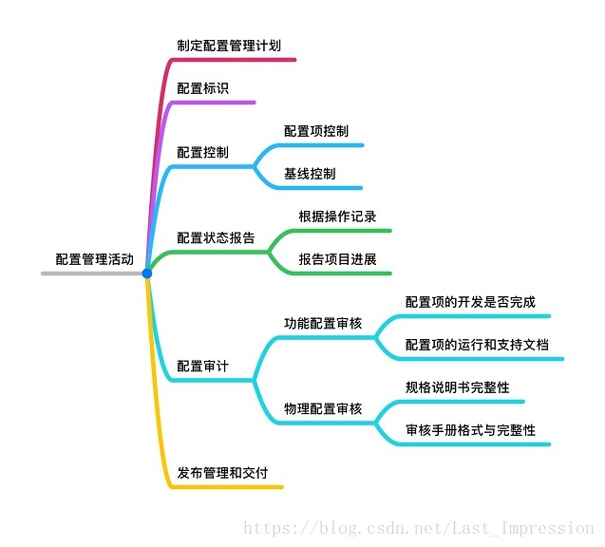  
**基线：**是软件生存期各开发阶段末尾的特定点，也称为里程碑。通过基线把各开发阶段的工作划分得更加明确，更加有利于检验和肯定阶段的工作成果。为开发工作提供一个定点和快照。并与随后发生的工作进行隔离。当基线不稳定或不可信的时候，基线为团队提供一种取消变更的方法。  
**常见的基线有**：计划基线，需求基线，设计，编码基线，测试基线。  
GB/T 16680配置管理三种基线：  
**功能基线**：最初通过的功能配置。  
**分配基线**：最初通过的分配的配置。  
**产品基线**：最初通过的或有条件的通过的产品配置。  
**基线的分类：**交付给外部顾客的基线叫发行基线，内部开发使用的基线叫做构造基线。一个产品一般可以有多条基线，每个基线通常对应开发中的里程碑。  
**对于每一个基线要定义的内容：**建立基线的事件，受控的配置项，建立和变更基线的程序，批准变更基线所需的权限。  
**基线的构成：**一组拥有唯一标识号的需求，设计，源代码文卷，可执行代码，用户文档。  
**基线的变更：**只能采用正式的变更控制程序。  
**基线的举例：**产品的一个测试版本就是基线的例子。包括需求规格说明书，概要设计说明书，详细设计说明书，可执行程序代码，测试大纲，测试用例，使用手册。

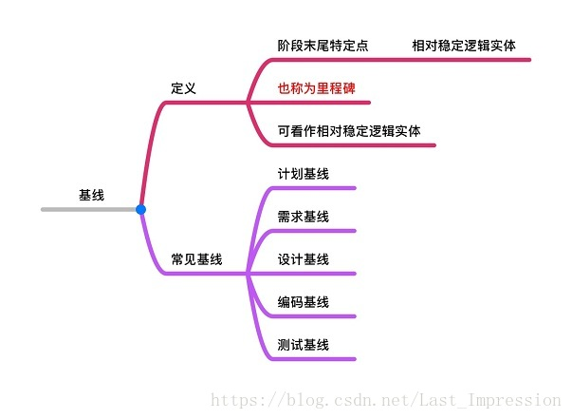  
**配置状态报告：**配置状态说明与报告。记录报告管理配置所需要的信息，目的是及时准确地给出配置项的当前情况，供相关人员了解，以加强配置管理工作。  
**配置状态报告的详细内容：**  
1.每个受控配置项的标识和状态  
2.每个变更申请的状态和已批准修改的实施状态  
3.每个基线的当前和过去版本状态  
4.其他配置管理活动的记录

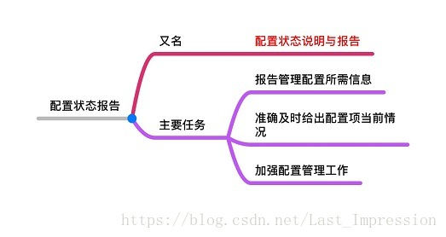  
**CCB配置控制委员会：**是配置项变更的监管组织。其任务是对配置项变更做出评价，审批，以及监督已经批准的变更的实施。CCB不必是常设机构。通常CCB不仅是控制配置变更，而是负有更多的配置管理任务。例如配置管理计划审批，基线设立审批，产品发布审批。

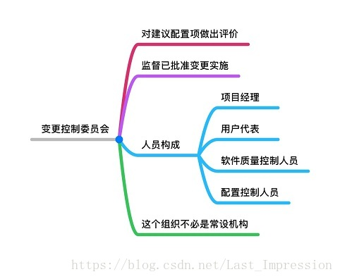  
**配置项：**作为配置管理对象的信息项。在开发，运行和维护过程中的阶段性成果，以及用到的多种工具软件或配置。配置项需要技术评审或领导审批以后才能发布。

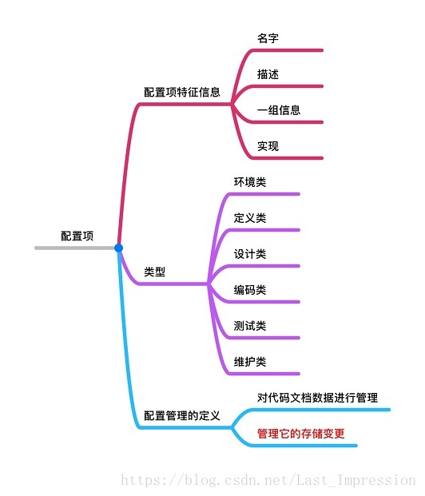  
**配置项的4个特征信息**：名字，描述，一组资源，实现。  
**配置项六种类：**环境类，定义类，设计类，编码类，测试类，维护类。  
**配置项分类：**可以分为基线和非基线配置项。基线由一组配置项组成。基线中的配置项被冻结了，不能在被任何人随意的修改，对基线的变更必须遵循正式的变更流程。  
**基线配置项：**包含所有设计文档和源程序。它向开发人员开放读取的权限。  
**非基线配置项：**包括项目各类计划和报告等。向PM，CCB及相关人员开放权限。

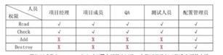  
**每个配置项主要属性：**名称，标识符，文件状态，版本，作者，日期。  
**配置项版本控制：**创建配置项；修改处于草稿状态的配置项；技术评审或领导审批；正式发布变更。配置项权限的管理者是CMO。  
**配置项状态有：**草稿（配置项刚建立），正式（通过审批），修改（修改完毕审批后变正式）三种状态。

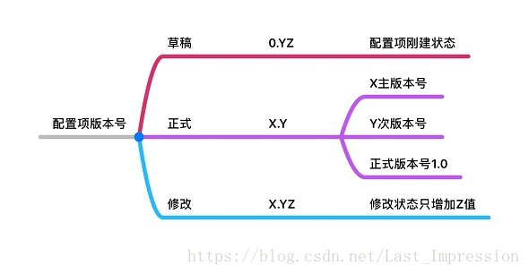

配置项刚刚建立时，其状态为草稿。配置线通过评审后，其状态变为正式，此后若更改配置项，其状态变为修改。  
处于草稿状态的配置项的版本号格式为0.YZ。  
处于正式发布状态的配置项的版本号格式为X.Y。  
Z不为零则处于修改状态。  
只有当配置项版本升级幅度比较大时，才允许增大X值。

**3.配置库的定义及分类**  
也称为**配置库项**，是配置管理的有力工具，采用配置库实现软件配置管理，就可以把软件开发过程的各种工作产品放入配置库中进行管理。

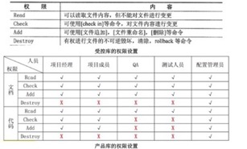  
**分类：**开发库（动态库），受控库（主库），产品库（静态库，发行库）  
开发库：供开发人员个人专用。库中的信息可以较为频繁的修改，无需对其作任何限制。  
受控库：某个阶段工作结束时使用，将工作产品存入或将有关信息存入。  
产品库：在开发的软件产品完成系统测试以后，作为最终产品存入库内。等待交付用户或现场安装。  
信息系统项目完成后，最终产品或项目成果应置于产品库内。当需要在此基础上进行后续开发时，应将其转移到受控库后进行。  
配置建库一般常用的有两种组织形式，按配置项类型分类建库和按任务建库。可以用VSS，CVS,SVN等工具建立配置库。也可以通过手工方式进行建库。

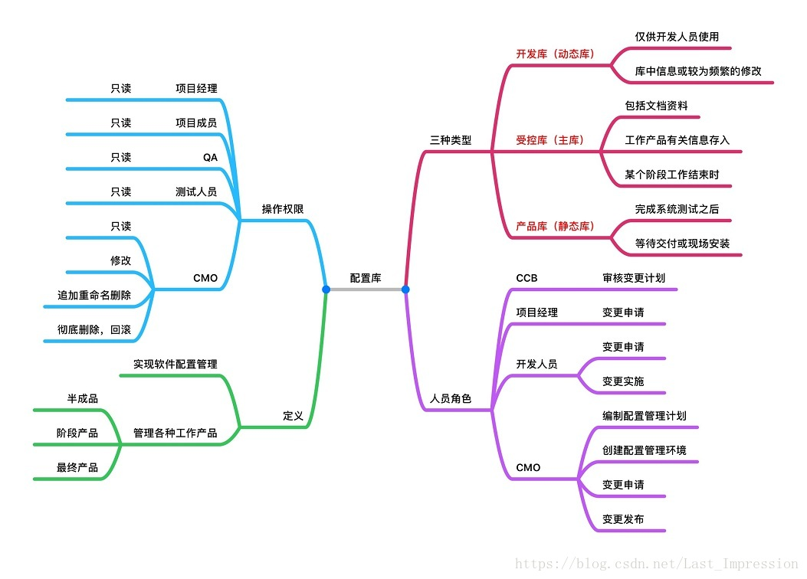

**4.变更控制的流程。**  
配置控制即配置项和基线的变更控制。  
流程：变更控制，变更评估，通告评估结果，实施变更，变更验证与确认，变更发布，基于配置库的变更控制。

**5.配置审核，配置审计的定义和作用，配置审核的分类。**  
配置审核又名配置审计。  
**定义：**用以验证当前配置项的一致性和完整性。  
**分类：**功能配置审核，物理配置审核。  
**信息系统审计：**安全审计是信息系统审计基本业务中的一个。信息系统审计的目的是评估并提供反馈，保证及建议。  
**配置审计的作用：**软件开发实践表明，尽管对配置项做了标识，实现了变更控制和版本控制，但如果不做检查仍然会比较混乱。确保配置管理有效性。  
**配置审计的具体内容：**  
1.防止向用户提交不适合的产品。如交付不正确的用户手册。  
2.发现不完善的实现。如未按变更流程实施变更。  
3.找出各配置项之间不匹配或不相容的地方。  
4.确认配置项已经在所要求的质量控制审核之后，纳入基线并入库保存。  
5.确认记录和文档保持着可追溯性。

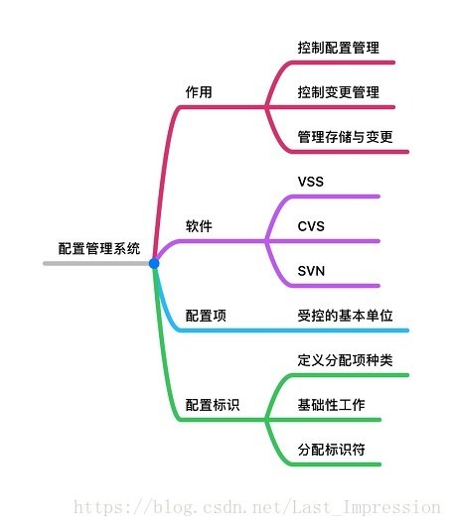

**第十六章 法律法规与标准化**

法律法规与标准化涉及的知识点，法律法规条文标准化相当多，一个一个学习的话，花上一年也不为过。考试也不可能面面俱到，从所涉及的法律法规的角度来看，常考的有著作权法，计算机软件保护条例，商标法，专利法，合同法，招投标法，政府采购法等；从试题考点分布的角度来看，常从保护期限，知识产权人确定，侵犯判断，适用环境这些方面来设计考题。

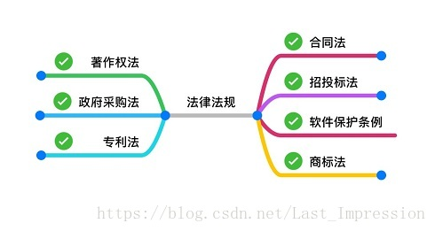  
**1.各种客体类型的保护期限规定，归属规定。**  
**著作权**属于公民：署名权，修改权，保护作品完整性权的保护器没有任何时间限制，发表权，使用权和获得报酬权的保护期为终身及死亡后50年。作者死亡后，著作权依照继承法进行转移。著作权分为人身权和财产权。财产权有期限为50年，而署名权是人身权，人身权是没有期限且受到长期保护的。  
**著作权**属于单位：发表权，使用权和获得报酬权的保护期为50年，对50年内未发表的不予保护。  
**专利权：**发明专利权的期限为*20年*，使用新型专利权，外观设计权的期限为*10年*。  
**商标权：**注册商标的有效期为*10年*。  
**招投标法：**招标文件要进行必要澄清或者修改的，应当在招标文件要求提交投标文件截止时间至15日前，自招标文件开始发出日起至投标人提交截止之日止，最短不得少于20日。评标成员必须五人以上单数，其中专家不少于三分之二。签订合同在中标通知书发出*30日*内。  
**政府采购法：**自招标文件开始发出之日起至投标人提交投标文件截止之日，不得少于20天。谈判小组由三人以上单数组成，其中专家人数不得少于三分之二。

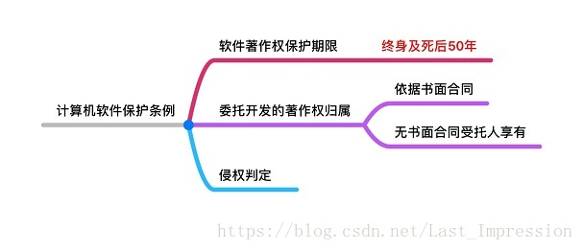  
**2.知识产权人的确定**  
著作权法：为完成单位工作任务所创作的作品称为职务作品。如果该职务作品是利用单位的物质技术条件进行创作，并由单位承担责任的，或者有合同规定，其著作权属于单位，作者仅享有署名权。如果在创作过程中有多人参与，那么该作品的著作权将由合作的作者共同享有。

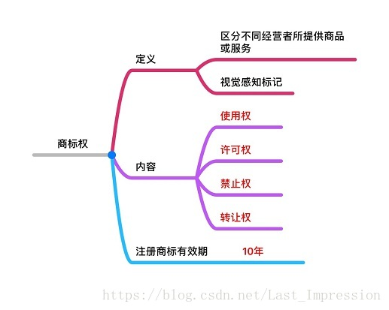

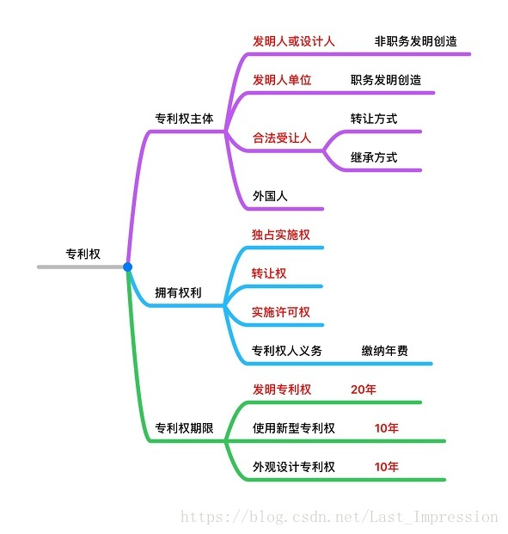  
**3.著作权法，招投标法，政府采购法，合同法等法律法规中的热点考点。**  
著作权人的五项权利：发表权，署名权，修改权，保护作品完整性权，使用权使用许可权和获取报酬权转让权。  
专利权：专利人的主体（即专利权人）是指提出专利申请并取得权利权的人。包括四类人：发明人或设计人，发明人单位，合法受让人，外国人。  
专利权拥有的权力：独占实施权，转让权，实施许可权（实施专利并收取使用费）专利权人义务（缴纳年费），专利期限。  
商标权的内容有四项：使用权，禁止权，许可权，转让权。  
合同法：平等主体的自然人，法人，其他组织之间设立，变更，终止民事权利义务关系的协议。  
合同包括的条款：当事人的名称或者姓名和住所，标的数量质量，价款，履行期限，违约责任，解决争议的方法。  
质量要求不明确按照国家标准，行业标准；价款不明按照签订合同的履行地市场价格履行。  
怎么开始？要约，要约邀请，承诺，承诺生效。  
违约责任：当事人一方不履行合同义务或者履行合同义务不符合约定的，应当承担继续履行，采取补救措施或者赔偿损失等违约责任。  
招投标法：分为公开招标和邀请招标。  
公开招标：招标公告应当载明招标人的名称和地址，招标项目的性质，数量，实施地点和时间，以及获取招标文件的办法等事项。  
邀请招标：应当向三个以上具备承担招标能力的，资信良好的特定法人或者其他组织发出投标邀请书。  
招标代理机构是依法设立，从事招标代理业务并提供相关服务的社会中介组织。招标人有权自行选择招标代理机构，委托其办理招标事宜。招标人设有标底的必须保密。  
投标：两个以上法人或其他组织可以组成一个联合体，以一个投标人的身份共同投标。由同一专业的单位组成的联合体，按照资质等级较低的单位确定资质等级。投标人不得以低于成本的报价竞标。  
开标：提交招标文件截止时间的同一时间公开进行。中标人可以将中标项目的部分非主体工作转让他人完成。接受分包的人应当具备相应的资格条件，并不得再次分包。  
评标：与投标人有利害关系的人不得进入相关项目的评标委员会。评标准则：依据客观事实（客观），得分区分高低，严控自由裁量权（量化评分），评分应便于评审。  
政府采购法：  
采购的形式有五种，公开招标（主要采购方式），邀请招标（特殊供应商处采购），竞争性谈判，单一采购来源（只能从单一处采购），询价（货物规格统一，价格变化小）  
招标中响应的供应商不足三家的，应该予以废标。  
竞争性谈判的应用环境：没有合格标的，没投标者；技术复杂，不能确定详细规格；时间紧急；无法事先计算总价。  
公开招标采购费用的比例过大，则采用邀请招标。  
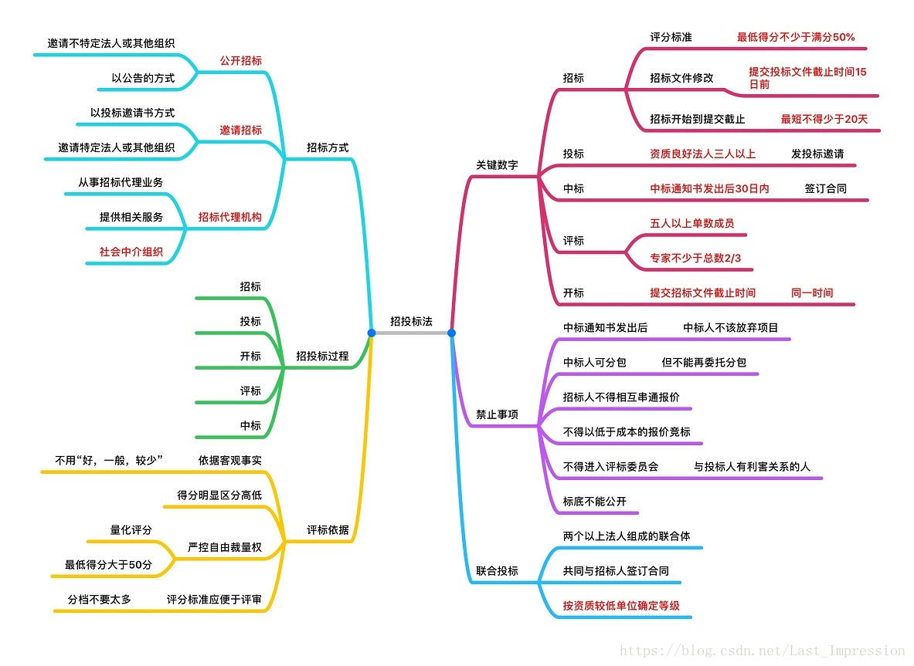

招标项目按照国家规定需要履行项目审批手续的，应当先履行审批手续，取得批准。  
任何单位和个人不得以任何方式为招标人指定招标代理机构。  
招标人收到投标文件后，应当签收保存，不得开启。投标人少于三个的，招标人应当依照本法重新招标。在招标文件要求提交投标文件的截止时间后，送达投标文件，招标人应当拒收。  
招标人收到标书以后应当签收不得开启。为了保护投标人的合法利益，招标人必须履行完备的签收，登记和备案手续。签收人要记录投标文件递交的日期和地点，以及密封情况，签收人签名后应将所有递交的投标文件放置在安全保密的地方，任何人不得开启投标文件。  
评标委员会是由具有高级职称或同等专业水平的技术，经济等相关领域的专家组成。评标委员会成员名单在评标结果公示前必须保密。  
投标人应当提供在开标日前三个月内由其开立基本账户的银行开具的银行资信证明的原件或复印件。对投标文件中含义不明确的内容，可要求投标人进行澄清，但不得改变投标文件中的实质性内容。  
招标人根据评标委员会提出的书面评标报告和推荐的中标候选人确定中标人。招标人也可以授权评标委员会直接确定中标人。  
中标人的投标应当符合下列两个条件之一：  
1.能最大限度的满足招标文件中规定的各项综合评价标准。  
2.能满足招标文件的实质性要求，并且经评审的投标价格最低，但是投标价格低于成本除外。  
中标人确定后，招标人应当向中标人发出中标通知书，并同时将中标结果通知所有未中标的投标人，中标通知书对招标人和中标人具有法律效力。  
招标人和中标人应当自中标通知书发出之日起30日内，签订书面合同。招标人应当自确定中标人之日起15天内，向有关行政监督部门提交招标投标情况的书面报告。

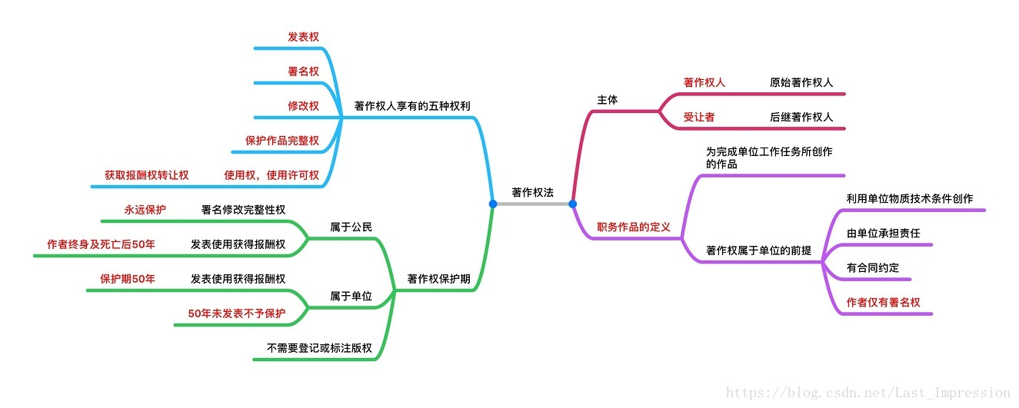

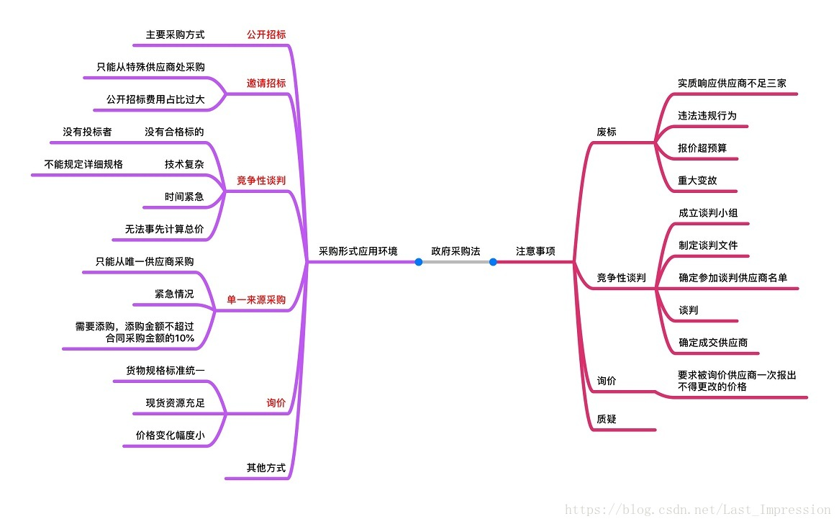

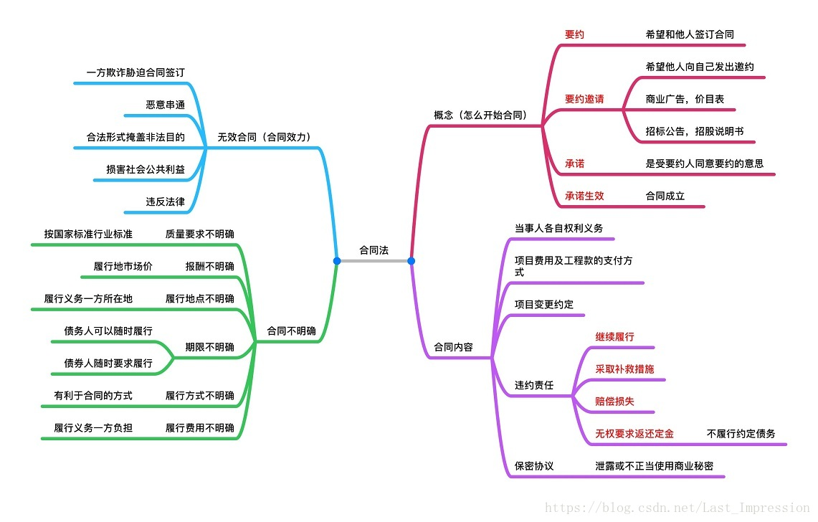

**4.标准的分类，以及与软件工程有关的国家标准**  
**标准分四类**，国家标准（GB），行业标准（由汉语拼音大写字母组成），地方标准代号（由DB加上省级行政区划代码的前两位），企业标准代号（由Q加企业代号组成）。  
国家标准中，强制性标准代号GB，推荐性标准代号GB/T，指导性标准代号GB/Z，实物标准代号GSB。  
与软件工程有关的国家标准常用的有四项：  
1）GB/T16260 软件工程产品质量  
软件质量分三类：内部质量，外部质量，使用质量。  
度量分两种：内部度量和外部度量。  
**内部度量：**用于测试软件产品的中间产品  
**外部度量：**运行观察可执行的软件或系统。它只能在测试阶段和任何运行阶段使用。  
**质量模型框架：**功能性，可靠性，易用性，效率，维护性，可移植性。  
2）GB/T16680 软件文档管理指南  
**项目周期中的文档**：开发文档，管理文档，产品文档。  
**文档质量分级：**最低限度文档，内部文档，工作文档，正式文档。  
**最低限度文档**（1级）：适合开发工作量低于一个人月的开发者自用程序。  
**内部文档**（2级）：精心研究后被认为似乎没有与其他用户共享资源的专用程序。  
**工作文档**（3级）：同单位若干人联合开发的程序，或被其他单位使用的程序。  
**正式文档**（4级）：适用于要正式发行功普遍使用的软件产品。  
3）GB/T12504-1990计算机软件质量保证计划规范  
**验证：**阶段产品是否达到需求  
**确认：**开发过程结束时评价是否和需求一致。  
**测试：**发现程序中设计和编码的错误。  
4）GB/T11457-2006 软件工程术语  
**配置管理有三种基线：**功能基线，分配基线，产品基线。  
**需求规格说明书（SRS）**：由开发者和客户双方联合起草。是对要完成一定功能，性能的软件产品，程序或一组程序的说明。在SRS中嵌入了设计和项目要求。  
**GB/T 17544 软件包质量要求包括三部分**：产品描述要求，用户文档要求，软件包中的程序要求和数据要求。



